
MEMORIA DE ACTUACIÓN JUSTIFICATIVA DE RENDICIÓN DE CUENTAS Y REPORTING NARRATIVO Y FINANCIERO

Proyecto: Índice de transparencia corporativa en integridad y derechos humanos de las empresas españolas del IBEX-35 (TRAC-ESPAÑA).

27 DE JUNIO DE 2022

Transparency International España (en adelante TI-España) es el capítulo español de Transparency International, la única organización a escala mundial que se dedica, desde 1993, al movimiento anticorrupción, a través de alianzas entre la sociedad civil, el sector privado y los gobiernos. Transparency International España se fundó en 2006, con la finalidad de trabajar a favor de la prevención y la reducción de la corrupción en España.

ÍNDICE

I. DATOS BÁSICOS DEL PROYECTO Y LA ENTIDAD SOLICITANTE 3
II. Desarrollo Y EJECUCIÓN del proyecto 5
III. GASTOS E INVERSIONES DE LA ACTIVIDAD 12
IV. ALCANCE, RESULTADOS E IMPACTO 14
V. SOSTENIBILIDAD 16

DATOS BÁSICOS DEL PROYECTO Y LA ENTIDAD SOLICITANTE
- Datos convocatoria y año.
Convocatoria para la concesión de subvenciones correspondientes al año 2021 para la realización de actividades dirigidas a la divulgación, promoción y protección de los derechos humanos

- Datos de la entidad solicitante.
Nombre: Transparency International España. CIF: G-84845361. Dirección: C/ Fortuny 53, 28010, Madrid, España.

- Título del Proyecto.
“Índice de transparencia corporativa en integridad y derechos humanos de las empresas españolas del IBEX-35 (Human Rights TRAC)”

- Resumen del contenido del proyecto.
El proyecto tiene como objetivo principal la consecución de dos grandes outputs:
1) La elaboración de un un estudio exhaustivo, completo y riguroso sobre la transparncia corporativa de las grandes empresas españolas que componen el IBEX-35 a través de la creación de un Índice de Transparencia Corporativa en Integridad y Derechos Humanos (Human Rights- TRAC) basado en la metodología TRAC de TI y la Guía Práctica de Autodiagnótico y Reporting en Cumplimiento Normativo. Con este índice se desea realizar un análisis independiente, bajo parámetros metodológicos estrictos desarrollados por Transparency International, sobre i) El estado de cumplimiento de las obligaciones de transparencia incluidas en la Ley 11/2018, de 28 de diciembre, ii) Identificación y selección de las mejores prácticas en materia de transparencia por parte de las empresas españolas y iii) Promover un mayor compromiso y participación por parte del entramado corporativo nacional en la adopción de una auténtica cultura de cumplimiento y de la transparencia;
2) Evento de presentación del Informe en un evento en formato semipresencial invitando a los principales stakeholders de interés para el proyecto, con al menos 50 asistentes.

Desarrollo Y EJECUCIÓN del proyecto
- Período de ejecución
El proyecto se ejecutó del 1 de mayo de 2021 al 31 de marzo de 2022.

El evento de presentación del informe tuvo lugar el 18 de marzo de 2022, en el marco del 7º Encuentro Anual de los Profesionales del Cumplimiento Normativo organizado por la Asociación CUMPLEN, una de las entidades que cofinanció el estudio. El programa completo se puede consultar aquí: https://www.cumplen.com/viiencuentro/index.php?

El informe estuvo a disposición del público en la página web de TI-España el 25 de marzo de 2022 a través de este enlace: https://transparencia.org.es/ti-espana-publica-el-primer-estudio-trac-en-espana-un-indice-sobre-la-transparencia-corporativa-de-las-empresas-del-ibex-35/

- Medios técnicos y equipo de investigación
Para realizar el informe TRAC-España se utilizaron programas del paquete ofimático de Microsoft Office (Hojas de cálculo Excel y Word fundamentalmente), para el diseño y maquetación del informe se utilizó Affinity Publisher y para los gráficos y las imágenes de redes Affinity Designer y, finalmente, para el evento se utilizaron los medios técnicos de audiovisuales que tiene instalados el Real Casino de Madrid.

El equipo de investigación estuvo compuesto por:

- Prof. Dra. Silvina Bacigalupo Saggese (Senior Advisor – pro bono)

Silvina Bacigalupo es doctora en Derecho (UAM, 1997) y Catedrática de Derecho penal de la Universidad Autónoma de Madrid (UAM, 2008), donde ha desarrollado su carrera académica. Ha realizado numerosas estancias de investigación en el extranjero (Max-Planck Institut für ausländisches u. Internationales Strafrecht, Boalt Hall-Berkeley/UCLA, WCL- American University, Washington D.C.) y participado en proyectos de investigación subvencionados. Cuenta con numerosas publicaciones y tiene una dilatada trayectoria en el ámbito del Derecho penal económico, los delitos económicos, la responsabilidad penal de las empresas y los órganos de administración.

Actualmente es Presidenta de Transparency International España (desde 2019), Miembro de la Cátedra UNESCO de Cultura de Paz y Derechos Humanos (UAM), Vocal del Consejo Asesor del Punto Nacional de Contacto de Líneas Directrices para Empresas Multinacionales de la OCDE (Ministerio de Industria, Comercio y Turismo), Miembro de Academic Network for the OECD Guidelines for Multinational Enterprises, (OCDE-Secretariado General), Miembro de Network of Experts on Bene cial Ownership Transparency (NEBOT-UE), Vocal de la Asociación Española de Normativización (AENOR) y Miembro del Consejo Académico de la Fundación para la investigación sobre el Derecho y la Empresa (FIDE), entre otros. Forma parte de numerosos claustros docentes nacionales e internacionales de diversas universidades y centros de prestigio, consejos asesores académicos de revistas especializadas y grupos de expertos.

- David Martínez García (Coord. Gral. del Proyecto e investigador)

David Martínez García es abogado (Ilustre Colegio de Abogados de Madrid (2013)) y Certi ed Compliance and Ethics Professional-International (2018) por The Compliance Certi cation Board and the Society of Corporate Compliance and Ethics. Licenciado en Derecho por la Universidad de Salamanca (2011). Máster en Gobernanza y Derechos Humanos por la Universidad Autónoma de Madrid (2014). Specialista in Giustizia Costituzionale e Tutela Giurisdizionale dei Diritti por la Università di Pisa (2015). Grado en Ciencia Política y Administración Pública (2017) por la Universidad Autónoma de Madrid.

Actualmente, es Director ejecutivo de Transparencia Internacional España y Coordinador del Foro de Integridad Corporativa de dicha organización. Es, asimismo, coordinador académico y docente del Máster en Buena Gobernanza e Integridad en Administraciones Públicas y Empresas del Instituto Universitario de Investigación Ortega y Gasset-Marañon y docente de diversos programas de posgrado en diversas Universidades y centros de enseñanza tanto en España como en Latinoamérica.

- Iván Prada Moral* (investigador de la Dimensión Anticorrupción)

Javier Iván Prada Moral es abogado (Ilustre Colegio de Abogados de Zamora). Licenciado en Derecho por la Universidad de Salamanca (2011). Socio del despacho multidisciplinar Prada Moral Abogados. Cuenta con las Certificaciónes de Compliance CESCOM y iCECOM (premio extraordinario). Es Perito Experto en Compliance, tanto judicial como de parte, interviniendo como tal en los diversos órganos jurisdiccionales del territorio nacional. Ha completado el Curso superior en Arbitraje Internacional impartido por la Universidad San Pablo CEU.

Actualmente, es mediador en ejercicio desde el año 2013, con las especialidades en Derecho Civil y Mercantil, con título del Consejo General de la Abogacía Española. También es administrador concursal en activo desde el año 2015, habiendo ampliado sus estudios en dicha materia en la Escuela Sapentia y Villanueva Centro Universitario. Es miembro, además, del prestigiosa Chartered Institute of Arbitrators con sede en Londres.

- Ivet del Rocío Linares García*

Ivet del Rocío Linares García es economista de la Universidad Agraria La Molina, de Lima Perú y Máster of Arts in Economics por Georgetown University de EEUU. Cuenta con una amplia experiencia laboral en el sector público peruano, así como en organismos internacionales como la CAF, OIT, CEPAL, BID, como consultora en temas de presupuesto público, empleo, inversión extranjera y focalización de programas sociales. También ha ejercido la docencia en diversas universidades en Perú, impartiendo diversas materias de las ciencias económicas.

Actualmente se encuentra cursando el Master en Gobierno y Administración Pública de la Universidad Complutense de Madrid (UCM).

- Fiorella Anyolina Cortez Pacheco

Fiorella Anyolina Cortez Pacheco es auditora, graduada en Contabilidad con mención en Auditoría Empresarial y del Sector Público (2021) por la Universidad Nacional Mayor de San Marcos, Lima – Perú; con estudios en Auditoría de Calidad, y Auditoría Interna y Gobierno Corporativo (2018) por el Instituto Politécnico Nacional, Ciudad de México – México. Asimismo, cuenta con experiencia profesional en Auditoría Gubernamental, habiéndose desempeñado en el Órgano de Control Institucional de la Superintendencia Nacional de Salud – Susalud, Lima – Perú (2019-2021).

En la actualidad, se encuentra cursando el Máster Universitario en Estudios Avanzados en Derecho Público (2022) en la Universidad Carlos III de Madrid, Madrid – España, y realizando investigaciones relacionadas con la implementación de modelos de Compliance en materia penal; así como, con el ejercicio de la potestad sancionadora de la Administración Pública y la protección de derechos sociales en España.

- Silvia Chacón Villachica

Silvia Chacón Villachica es abogada, colegiada en el Colegio de Abogadas y Abogados de Costa Rica (2016). Obtuvo el grado de Licenciada en Derecho de la Universidad Latinoamérica de Ciencia y Tecnología (ULACIT) (2015). Cuenta con dos especialidades, una en Derecho Notarial y Registral también en ULACIT (2017) y otra en Contratación Administrativa del Instituto Tecnológico Costarricense (2018). Actualmente se encuentra cursando el Máster en Estudios Avanzados de Derecho Público en la Universidad Carlos III de Madrid.

Laboralmente se ha desempeñado como abogada en la Dirección General de Asesoría Jurídica de la Superintendencia General de Entidades Financieras de Costa Rica (2018-2021) y en KPMG Abogados Costa Rica, donde fungió como abogada (2016-2018) y previamente como asistente legal (2013-2015).

- Dolores García Villaverde*

Dolores García Villaverde es licenciada en Empresariales por la Universidad Autónoma de Madrid (1991). Es experta en compliance de fundaciones, y cuenta con la Certi cación de Compliance CESCOM e IFCA (International Federation of Compliance Associations). Asimismo, cuenta con el Título de Especialista en Integridad Corporativa y Cultura Empresarial, y Especialista en Ética Pública, Prevención de la Corrupción y Buen Gobierno por Transparency International España y el Instituto Universitario de Investigación Ortega y Gasset (2018).

Ha desarrollado la mayor parte de su vida profesional en el Grupo Telefónica, donde ha tenido varios cargos de responsabilidad en las áreas de control de gestión, plani cación estratégica y relaciones con inversores, y en Fundación Telefónica, donde fue la responsable del departamento de Compliance durante más de cinco años.

- Daiana Mailén Bouzo*

Daiana Bouzo es abogada, graduada con Diploma de Honor por la Universidad de Buenos Aires (2017), especializada en Derecho Internacional Público y Derecho Administrativo. Máster en Análisis Crítico de las Desigualdades de Género e Intervención Integral en Violencia de Género por la Universidad de Jaén (2020). Cuenta con amplia experiencia profesional tanto en el sector privado como en el sector público, habiéndose desempeñado en la O cina Anticorrupción de la Nación Argentina.

Actualmente es Coordinadora de Integridad y Transparencia en Sector Público de Trasparencia Internacional España (TI-E), y se encuentra nalizando el Máster en Gobernanza y Derechos Humanos por la Universidad Autónoma de Madrid (2022).

- Elena Usunáriz Sánchez*

Elena Usunáriz Sánchez es filóloga hispánica por la Universidad Autónoma de Madrid (2019). Máster en Investigación aplicada a los Medios de Comunicación por la Universidad Carlos III de Madrid (2021) y Máster en Comunicación Corporativa e Institucional por la Universidad Carlos III de Madrid (2021). Cuenta con experiencia en el sector de la comunicación institucional habiéndose desempeñado sobre todo en el ámbito de las organizaciones no gubernamentales.

En la actualidad es Responsable de Comunicación y Prensa en Transparencia Internacional España, y está cursando el Diploma de Especialización en Gestión de Políticas de Igualdad por la Universidad Carlos III de Madrid (2022).

*Sólo los miembros del equipo con asterisco recibieron una remuneración, los demás miembros trabajaron pro bono (en concreto Silvina Bacigalupo y David Martínez de TI-España, y Fiorella Cortez y Silvia Chacón, las cuales pertenecían al Programa de Prácticas de TI-España en convenio con la Universidad Carlos III de Madrid).

- Modificaciones o desviaciones
El proyecto no sufrió modificación, alteración o desviación alguna. El timeline se cumple de forma correcta:

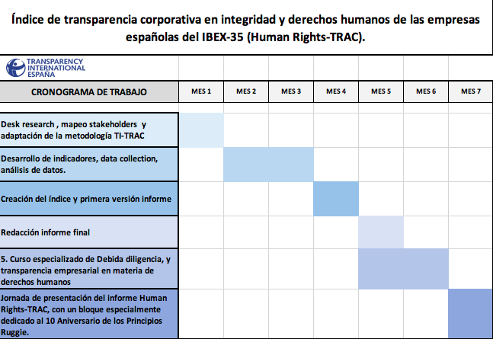

- Metodología utilizada
Para la correcta consecución de los objetivos del proyecto, éste se desarrolló en base de dos metodologías:

- Para las fases de investigación y data collection, así como para la construcción y validación del índice, se empleó la metodología que utiliza Transparency International para el desarrollo de sus estudios TRAC, siguiendo los criterios y directrices establecidos en el documento interno “Transparency in Corporate Reporting: Toolkit for National Chapters” (Codebook TRAC).

Esta metodología fue adaptada al contexto español y mejorada, incluyendo dos nuevas dimensiones para la medición de la transparencia (derechos humanos y compliance), abarcando para derechos humanos tanto los criterios establecidos en la Ley 11/2018, de 28 de diciembre, por la que se modifica el Código de Comercio, el texto refundido de la Ley de Sociedades de Capital aprobado por el Real Decreto Legislativo 1/2010, de 2 de julio, y la Ley 22/2015, de 20 de julio, de Auditoría de Cuentas, en materia de información no financiera y diversidad, más concretamente los que se establecen en el nuevo apartado sexto del artículo 49 del Código de Comercio; incluyendo tres tipos diferentes de indicadores: a) imperativos; b) indicadores voluntarios que procederán directamente estándares internacionales soft law; y finalmente c) indicadores de buenas prácticas desarrollados por nuestra propia organización, es decir, recomendados.

- Para la creación, medición y ponderación de los indicadores, así como para el análisis de su materialidad y fiabilidad, se utilizó, además, la metodología establecida en la Guía Práctica, permitiendo un análisis politómico de los indicadores así como una ponderación unificada en cuanto su peso, puntuación y cumplimiento. Para más información véase capítulo 4 del informe.

Dimensiones

Derechos Humanos
Ética y programas de Cumplimiento
Programas anticorrupción y soborno
Transparencia organizacional y de gobierno corporativo
Información pública país por país (Public CbCR)

La elaboración del informe se estructuró en 5 fases:

FASE I
Primer contacto con las empresas para anunciar el estudio y explicación de la metodología
En primer lugar, durante las dos primeras semanas de mayo de 2021, se remitió a todas las empresas del IBEX-35 un correo electrónico para anunciarles que se iba a elaborar este estudio, cuyo planteamiento original fue sufriendo diversos cambios hasta finalmente llegar a la configuración actual del informe. Por esto mismo, a principios de diciembre de 2021, se notificó a todas las empresas de la muestra cuál iba a ser la estructura final del estudio, su alcance, metodología y se les confirmó que recibirían sus resultados durante el mes de febrero de 2022, con el fin de que pudiesen formular las observaciones que considerasen pertinentes.
FASE II
Construcción, actualización y revisión de indicadores
En la segunda fase se efectuó un desk research para poder desarrollar la lista de nitiva de indicadores. Esta fase permitió actualizar gran parte del Codebook TRAC de TI, así como algunos de los indicadores de la Guía Práctica y también se incluyeron nuevos indicadores actualizados a la legislación vigente. Asimismo, en tres de las dimensiones (CN, PA y DDHH) se realizó una agrupación conceptual de los indicadores para poder realizar el análisis de resultados por categorías y correlaciones entre las mismas. La lista completa de indicadores puede consultarse en el Anexo 3 del informe.
FASE III
Análisis de la publicidad activa y análisis preliminar de los resultados.
A finales del mes de diciembre de 2021 se iniciaron los primeros análisis de investigación documental de la publicidad activa, cuya evaluación abarcó hasta el 18 de febrero de 2022. Toda la información y documentación que las empresas publicaran después de esta fecha no pudo ser tenida en cuenta. Las cinco dimensiones se evaluaron por separado, con un investigador responsable de cada una de ellas, que proporcionó puntuaciones completas de forma desglosada por cada empresa en la fecha de análisis con la lista completa de indicadores, registrando los datos de cada indicador y documentando convenientemente todas las fuentes y evidencias (cada fecha de análisis contiene una columna con los indicadores, un apartado para introducir las fuentes y evidencias públicas para poder otorgar la puntuación correspondiente a cada entidad, una columna para incluir la motivación de la puntuación y un apartado para introducir observaciones pertinentes (p.ej. grado de accesibilidad, contenido, forma, estructuración o reutilización).
Para elaborar la evaluación de la publicidad activa en las cinco dimensiones se analizó toda la información disponible en las páginas web de las compañías, todos los informes correspondientes al ejercicio fiscal de 2020 y toda la información pública disponible sobre políticas internas, códigos y protocolos publicados hasta el momento en que se finalizó la fase de análisis de publicidad activa, con independencia de su año de publicación. Todos los informes de gestión correspondientes al ejercicio fiscal de 2021 no se tomaron en cuenta, debido a que cuando finalizó la fase de evaluación la mayoría de las empresas no tenía aún publicado dichos informes. En relación con el tipo de documentación, se revisaron los documentos públicos que pudieran contener información relevante de cara a la evaluación y no solo una lista cerrada de documentos (por ejemplo, Informe de sostenibilidad, Informe de gestión integrado, informe de gestión consolidado, EINF, Código Ético, Política general de Cumplimiento, etc.). La primera revisión preliminar de los resultados tuvo lugar durante las tres primeras semanas de febrero de 2022.
FASE IV
Fase de consulta y análisis de la información aportada por las empresas
A todas las empresas se les envió sus resultados completos, detallados e individualizados para que pudieran formular todo tipo de observaciones que considerasen pertinente. El periodo de revisión abarcó del 21 de febrero al 7 de marzo.
Transparency International España concede una gran importancia al hecho de compartir los datos con las empresas y de recabar sus observaciones para lograr una mayor comprensión y retroalimentación de nuestra metodología, y así aportar una mayor solidez a nuestras recomendaciones, además de dar la oportunidad a las compañías de poder revisar sus resultados, pues el objetivo del estudio no es otro que la mejora y el fortalecimiento de la transparencia y la integridad. El diálogo con todas ellas fue constructivo y en ningún caso se vio comprometida la independencia del equipo, ni de la organización. Todas las observaciones y alegaciones de las empresas fueron minuciosamente revisadas y valoradas por parte del equipo de investigación, y se tomaron exclusivamente en cuenta aquellas que se consideraron pertinentes de acuerdo con la metodología del estudio.
FASE V
Análisis final de resultados, creación del índice y elaboración del informe
Por último, se efectuó una revisión cuantitativa sumaria de todos los resultados, se estimó el Índice HR-TRAC y se procedió a elaborar el informe, el cual fue presentado el 18 de marzo de 2022 en el Real Casino de Madrid.

GASTOS E INVERSIONES DE LA ACTIVIDAD
CONCEPTO | PROVEEDOR/PERCEPTOR | CIF PROVEEDOR | MEDIO DE PAGO | NÚM. FACTURA | FECHA FACTURA | FECHA PAGO | IMPORTE TOTAL | IVA (en caso de IVA) | RETENCIONES IRPF (en caso de personas físicas) | Aportación trabajador a Seguridad Social | Aportación empresa a Seguridad Social (en caso de nóminas) | Gasto computable al proyecto
 |  |  |  |  |  |  |  |  |  | (en caso de nóminas) | Aportación empresa a Seguridad Social (en caso de nóminas) | Gasto computable al proyecto
PETICIÓN NÚMERO ISBN | FEDERACIÓN DE GREMIOS DE EDITORES DE ESPAÑA | V28572766 | TARJETA | IS114843 | 17/13/22 | 17/13/22 | 95 | 16.49 |  |  |  | 95
DISEÑO Y MAQUETACIÓN DEL INFORME | ÁLVARO ARRIBAS JIMÉNEZ | 51115221K | TRANSFERENCIA | 2022-0005 | 30/03/2022 | 31/03/2022 | 2385 | 472.5 | 337.5 |  |  | 2385
IMPRESIÓN /FOTOCOPIAS INFORME PARA PONENTES | MARICARMEN RODRIGUEZ BUSTOS | 03827030Z | EFECTIVO | 15614 | 30/03/2022 | 18/03/2022 | 66.24 | 11.5 |  |  |  | 66.24
INVESTIGADOR DIMENSIÓN ANTICORRUPCIÓN | JAVIER PRADA MORAL | E49180367 | TRANSFERENCIA | 55 | 31/03/2022 | 31/03/2022 | 850 | 147 |  |  |  | 850
INVESTIGADOR DIMENSIÓN COMPLIANCE Y TABULACIÓN PARTE CUANTITTIVA | DOLORES GARCÍA VILLAVERDE | 50835385-A | TRANSFERENCIA | F-2022/001 | 17/05/2022 | 06/01/22 | 2000 | 396.23 | 283.02 |  |  | 2000
INVESTIGADOR DIMENSIÓN CBCR Y T O/M. | IVET DEL ROCÍO LINARES GARCÍA | Y8935855R | TRANSFERENCIA |  |  |  | 1000 |  | 17,66 | 27,63 | 157.61 | 1.000
INVESTIGADORA GÉNERO Y CORRUPCIÓN | DAIANA MAILÉN BOUZO | Y7789735V | TRANSFERENCIA |  |  |  | 1389,58 |  | 201,62 | 79,90 | 556,75 | 342,66
COMUNICACIÓN | ELENA USUNÁRIZ SÁNCHEZ | 02775638K | TRANSFERENCIA |  |  |  | 595,40 |  | 13 | 30,55 | 212,88 | 595,40
COORDINACIÓN GENERAL | DAVID MARTÍNEZ GARCÍA | X4131396K | TRANSFERENCIA |  |  |  | 1221,03 |  | 131,74 | 67,89 | 455,74 | 1000
TOTAL |  |  |  |  |  |  |  |  |  |  |  | 8.334,24

ALCANCE, RESULTADOS E IMPACTO

Objetivo | Resultado | Impacto
1.Elaboración y publicación del informe TRAC-ESPAÑA 2022 en el marco del Proyecto “Índice de transparencia corporativa en integridad y derechos humanos de las empresas españolas del IBEX-35 (Human Rights TRAC)” | El informe se elabora en tiempo y forma y conforme a todo lo dispuesto en la propuesta de proyecto. Se presenta el 18 de marzo de 2022 y se pone a disposición del público en la web de TI-España el 25 de marzo de 2022 en el siguiente enlace: https://transparencia.org.es/ti-espana-publica-el-primer-estudio-trac-en-espana-un-indice-sobre-la-transparencia-corporativa-de-las-empresas-del-ibex-35/ | -El informe supone el primer estudio TRAC que se elabora en nuestro país con esta metodología (elaborado ya en más de 20 países: Entre otros: Argentina, Bélgica, Brasil, Chile, Dinamarca, Grecia, Hungría, Israel, Italia, Kuwit, Lituania, Noruega, Países Bajos, Reino Unido, Rusia, Sri Lanka, Sudáfrica, Suecia, Turquía, Ucrania y Vietnam.)  -Primer informe de evaluación completa y exhaustiva del grado de cumplimiento de las obligaciones establecidas en la Ley 11/2018, abarcando las dimensiones de: compliance, derechos humanos, buen gobierno corporativo, anticorrupción y CbCR. Las conclusiones y recomendaciones subrayan las áreas de mejora detectadas.  -En relación con la fase de feedback, 21 compañías remitieron al equipo de investigación aportaciones y observaciones en relación a sus resultados, es decir, un 62% de la muestra (vid. a este respecto Figura núm. 64 del informe), lo que supone un grado alto de implicación por parte de las empresas.  -El informe suscita interés a nivel internacional por lo que se está valorando la posibilidad de hacer una traducción al inglés.
2.Presentación del informe TRAC-ESPAÑA 2022 en un evento final de difusión y divulgación. | El evento tiene lugar el 18 de marzo de 2022 de 11:00 a 12:00 en un formato semipresencial en el marco del en el marco del 7º Encuentro Anual de los Profesionales del Cumplimiento Normativo organizado por la Asociación CUMPLEN, una de las entidades que cofinanció el estudio. | -Al Congreso se inscriben 300 personas y en persona asisten al evento 72 personas y conectadas en streaming 33, lo que supera el mínimo esperado. Aquí enlace del programa completo: https://www.cumplen.com/viiencuentro/index.php?  -Se invitan a todas las instituciones, empresas y stakeholders de interés para el proyecto (a continuación se incluye una lista de las empresas e instituciones que asistieron de manera presencial).  -Se incluyen a continuación algunas fotos del evento.
Comunicación y difusión. | La difusión de los productos del proyecto se hace a través de la web oficial de TIE, mailing de los stakeholders, redes, y se contacta también a la prensa y academia. | -El informe se remite a las 35 empresas y a otras instituciones de interés, también se distribuye con todos los capítulos de Transparency International y se pone a disposición en nuestra Newsletter mensual. Asimismo también se hacen campañas de difusión en nuestras redes oficiales (15 posts en Twitter y 3 Linkedin) y se pone a disposición en nuestra web para descarga junto con la Nota de prensa y PPT de presentación. Se alcanzan 75 descargas al día de hoy.  -Se elaboraron 10 flyers para la difusión del evento y del informe en redes.  -El informe alcanza 67 menciones en prensa (a continuación se incluyen las menciones concretas).  -Según nuestra Matriz de Impacto se detectan cambios en cuanto al comportamiento y en alcance y concienciación pues muchas de las empresas han mostrado su compromiso para mejorar su posición y puntuación en cuanto a su transparencia en derechos humanos, cumplimiento y anticorrupción, y nos han solicitado todos los indicadores y sus fichas para poder efectuar las mejoras (y salir mejor en una segunda edición del informe).

- LISTADO DE LAS EMPRESAS E INSTITUCIONES QUE ASISTIERON DE MANERA PRESENCIAL
Nombre de tu empresa | Tu cargo | Nombre de país/región
INDEPENDIENTE/PARTICULAR |  | España
SUEZ |  | España
ISDEFE |  | España
TOUS |  | España
CAJA DE ANDE |  | Costa Rica
INDEPENDIENTE/PARTICULAR |  | España
ESCURA |  | España
INDEPENDIENTE/PARTICULAR |  | España
REICAZ | Abogado | España
INDEPENDIENTE/PARTICULAR |  | España
EQA |  | España
PROETICA |  | España
Febf | Directora general | España
PARTICULAR |  | España
PARTICULAR |  | España
EQS | Director | España
Corte Inglés |  | España
TRADERSPRO |  | España
RENFE |  | España
ESTUDAINTE |  | España
CLINIDE BAVIERA |  | España
PARTICULAR |  | España
SAREB |  | España
REDSYS |  | España
SOLIUM ABOGADOS |  | España
AGRAY CONSULTING |  | España
URIA |  | España
DESPACHO |  | España
INDEPENDIENTE /PARTICULAR |  | España
COLEGIO DE FARMACEUTICOS | DIRECTORA | España
EXTENDA |  | España
SUEZ |  | España
INDEPENDIENTE |  | España
APBA |  | España
EQS |  | España
SAREB |  | España
REICAZ |  | España
INDEPENDIENTE |  | España
TI-E | Practicante | España
Pilar Berges Fantova | jefe | España
TI-E | Coordinadora de Integridad y Transparencia en Sector Público | España
Kantar | Dirección de Reputación | España
REPSOL | TAX MANAGER | España
Reintel | Gerente Gobierno Corporativo, Cumplimiento y Control de Riesgo | España
ASESORES DIAZ & DIAZ | APODERADO | España
FUNDACIÓN TELEFÓNICA | JEFE COMPLIANCE | España
SENIOR MANAGER AUDITORS I CONSULTORS, S.L. | Socio de Auditoria y Consultoria | España
Finch & Asociados | Admin | España
Abogado | Abogado | España
Iberdrola | Compliance | España
Majorel | Compliance manager | España
JOAQUIN GARCIA GONZALEZ | ABOGADO | España
UNMSM | Docente | Perú
GMC | Resp Auditoria Interna | España
Panama Business Club Sro | Director | Eslovaquia
plataforma de ong de accion social | directora | España
NGH | Abogado | España
Universidad Loyola | Estudiante Diploma Especialización Compliance | España
telefonica españa | gerente compliance | España
Reintel | Técnico | España
AAO OPTICO, S.A. | COMPLIANCE OFFICER | España
PharmaMar | Compliance Officer | España
abertis autopistas España S.A. | legal compliance | España
EL CORTE INGLÉS | CUMPLIMIENTO | España
Global Omnium | Responsable de Cumplimiento | España
AMEX | Manager FIU | España
Mainfor | Subdirectora del área legal | España
Core Business Consulting | Consultora | España
Rich & asociados | Presidente | España
Transparency International España | Responsable de Comunicación y Prensa | España
Asdl Cumplimiento Normativo | Abogado | España
TI-E | Interno de comunicaciones | España
Transparency International, Member of the International Board of Directors | Miembro de la junta directiva | Francia
Freelance | Ethics Officer | España
HMY Group | Consolidation Manager & Compliance | República Checa
EL CORTE INGLES | EMPLEADO | España
Abertis autopistas | Compliance | España

- ALGUNAS FOTOS DEL EVENTO



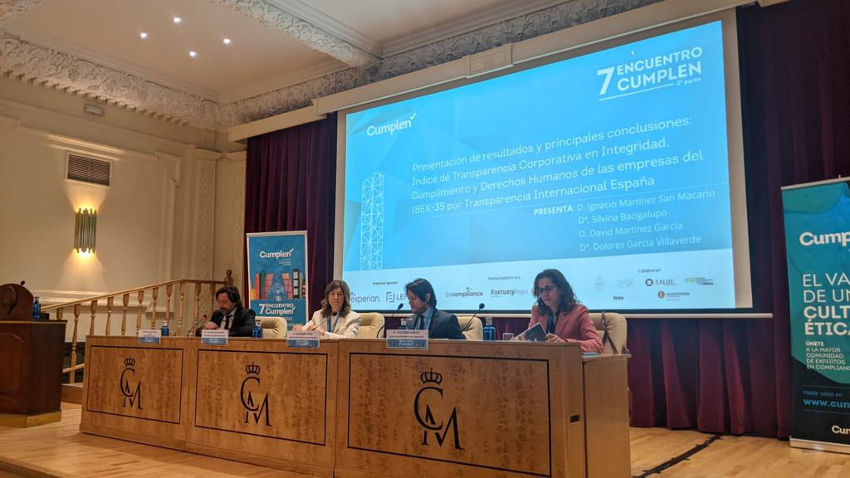

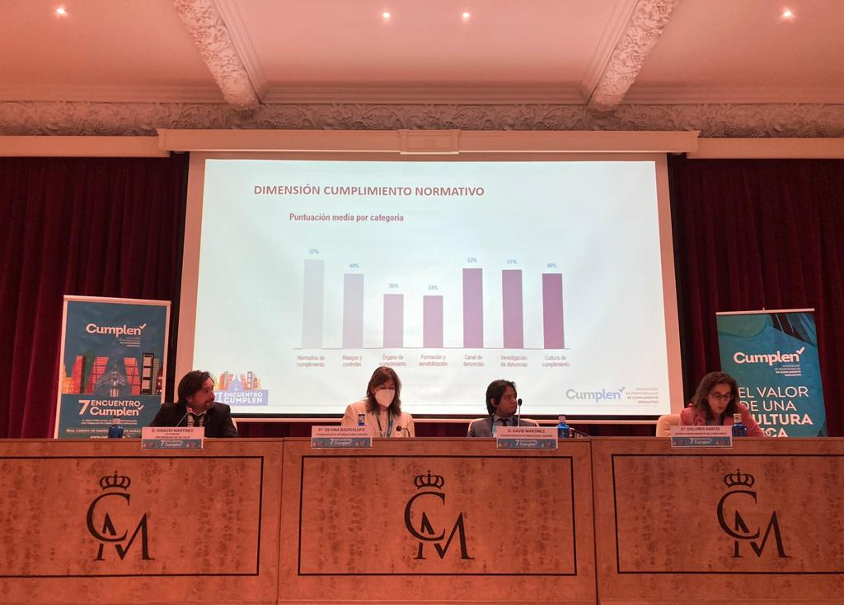
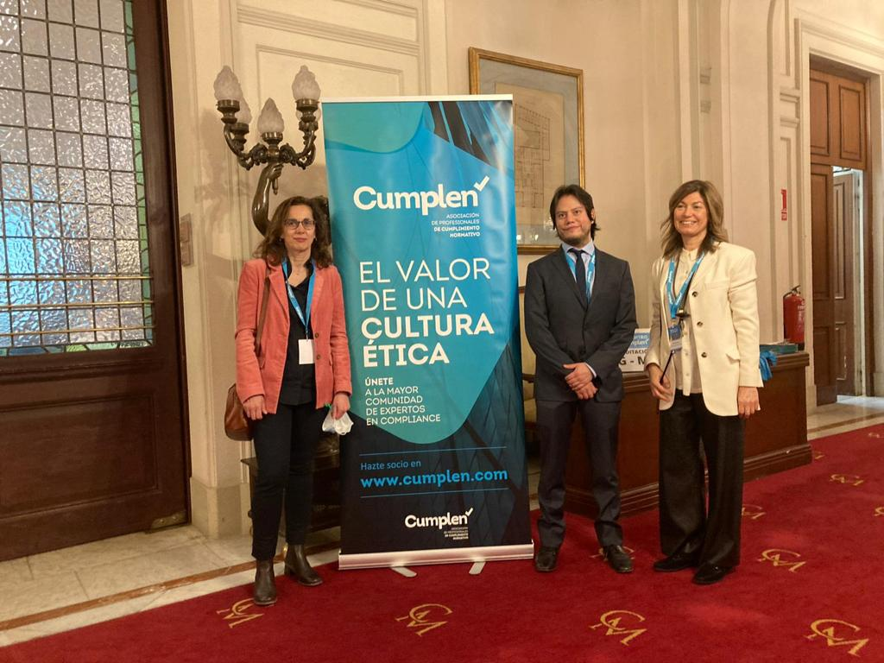
- REVISTA DE PRENSA: TI-ESPAÑA PUBLICA EL PRIMER ESTUDIO TRAC EN ESPAÑA, UN ÍNDICE SOBRE LA TRANSPARENCIA CORPORATIVA DE LAS EMPRESAS DEL IBEX-35
Transparency International España publica el 'Estudio Trac'
Diario de Burgos - 21-03-2022
Transparency International España publica el 'Estudio Trac' Este informe es el primero desarrollado en nuestro país bajo esta metodología de evaluación, a través de la cual se analiza el nivel de publicidad activa de las empresas que componen el IBEX-35 en cinco dimensiones Transparency International España publica el 'Estudio Trac' (function (d, s, id) { var js, fjs = d.getElementsByTagName(s)[0
URL | Texto | PDF

Paso atrás del IBEX 35 que pierde el 8.400
Intereconomia - 21-03-2022
imputado en el caso Villarejo, la más transparente del IBEX 35, según Transparencia Internacional Análisis del día con Pepe Baynat Programas Noticias myconomy: Tokenomics, la economía del token y la tokenización de las cosas Escuchar Comportamiento dudoso del bitcoin tras el rally del fin de semana Escuchar Hacienda incluye un apartado para las criptomonedas en la declaración de la renta Escuchar
URL | Texto | PDF

Transparency International España publica el 'Estudio Trac'
eldiadelarioja.es - 21-03-2022
Transparency International España publica el 'Estudio Trac' Transparency International España publica el Estudio Trac Servimedia - viernes, 18 de marzo de 2022 Este informe es el primero desarrollado en nuestro país bajo esta metodología de evaluación, a través de la cual se analiza el nivel de publicidad activa de las empresas que componen el IBEX-35 en cinco dimensiones Transparency
URL | Texto | PDF

Transparency International España publica el 'Estudio Trac'
La Tribuna de Albacete - 21-03-2022
Transparency International España publica el 'Estudio Trac' Servimedia - viernes, 18 de marzo de 2022 Este informe es el primero desarrollado en nuestro país bajo esta metodología de evaluación, a través de la cual se analiza el nivel de publicidad activa de las empresas que componen el IBEX-35 en cinco dimensiones< Transparency International España publica el 'Estudio Trac' (function (d, s, id
URL | Texto | PDF

Transparency International España publica el 'Estudio Trac' | Noticias La Tribuna de Toledo
La Tribuna de Toledo - 21-03-2022
Transparency International España publica el 'Estudio Trac' | Noticias La Tribuna de Toledo Este informe es el primero desarrollado en nuestro país bajo esta metodología de evaluación, a través de la cual se analiza el nivel de publicidad activa de las empresas que componen el IBEX-35 en cinco dimensiones El 'Índice de Transparencia Corporativa en Integridad, Cumplimiento y Derechos Humanos de
URL | Texto | PDF

Transparency International España publica el 'Estudio Trac' | Noticias Diario de Ávila
Diario de Ávila - 21-03-2022
Transparency International España publica el 'Estudio Trac' | Noticias Diario de Ávila Este informe es el primero desarrollado en nuestro país bajo la metodología de evaluación 'Trac', a través de la cual se evalúa el nivel de publicidad activa de las empresas que componen el IBEX-35 en cinco dimensiones El 'Índice de Transparencia Corporativa en Integridad, Cumplimiento y Derechos Humanos de las
URL | Texto | PDF

Transparency International España publica el 'Estudio Trac' | Noticias La Tribuna de Ciudad Real
La Tribuna de Ciudad Real - 21-03-2022
Transparency International España publica el 'Estudio Trac' | Noticias La Tribuna de Ciudad Real Este informe es el primero desarrollado en nuestro país bajo esta metodología de evaluación, a través de la cual se analiza el nivel de publicidad activa de las empresas que componen el IBEX-35 en cinco dimensiones El 'Índice de Transparencia Corporativa en Integridad, Cumplimiento y Derechos Humanos
URL | Texto | PDF

No hay excusas: Los Estados deben proteger mejor a quienes trabajan en la lucha contra la corrupciónDiario Responsable
Diario Responsable - 21-03-2022
clandestinos con ingenieros y contratistas. Desgraciadamente, no son casos aislados. Mi informe incluye decenas de personas defensoras que son hostigadas y atacadas por su trabajo contra la corrupción, y hay muchas más a las que no pude incluir. Como señalan Transparency International y otras organizaciones dedicadas a la lucha contra la corrupción, parte del problema es la falta de protección
URL | Texto | PDF
Transparency International España publica el primer Estudio Trac’
informacionsanfernando.es - 19-03-2022
Transparency International España publica el primer Estudio Trac’ Refleja que no hay ninguna empresa de las que componen el Ibex-35 que haya alcanzado una puntuación del 100/100 El ‘Índice de Transparencia Corporativa en Integridad, Cumplimiento y Derechos Humanos de las Empresas del Ibex-35 ( Trac-España 2022 ), publicado este viernes por Transparency International España, refleja que no hay
URL | Texto | PDF

Iberdrola es seleccionada como la empresa más transparente del Ibex 35RRHH Press
RRHHpress.com - 19-03-2022
Iberdrola es seleccionada como la empresa más transparente del Ibex 35RRHH Press RRHH Press - Noticias de Recursos Humanos y empleo Sábado, 19 Marzo 2022 09:58 Detalles Iberdrola es seleccionada como la empresa más transparente del Ibex 35 Redacción. Iberdrola ha sido seleccionada como la empresa más transparente del Ibex 35 por el organismo Transparencia Internacional. La institución ha
URL | Texto | PDF

Transparency International España publica el primer 'Estudio Trac’, un índice sobre la transparencia corporativa de las…
Vozpópuli - 18-03-2022
Transparency International España publica el primer 'Estudio Trac’, un índice sobre la transparencia corporativa de las… Empresas Transparency International España publica el primer 'Estudio Trac’, un índice sobre la transparencia corporativa de las empresas del Ibex-35 Este índice refleja que no hay ninguna empresa de las que componen el Ibex-35 que haya alcanzado un 100/100, lo que revela que
URL | Texto | PDF

Iberdrola, seleccionada como la empresa más transparente del Ibex 35, según Transparencia Internacional
Europa Press - 18-03-2022
Iberdrola, seleccionada como la empresa más transparente del Ibex 35, según Transparencia Internacional MADRID, 18 Mar. (EUROPA PRESS) - Iberdrola ha sido seleccionada como la empresa más transparente del Ibex 35 por el organismo Transparencia Internacional, que ha presentado este viernes las conclusiones de su 'Índice de Transparencia Corporativa en Integridad, Cumplimiento y Derechos Humanos'
URL | Texto | PDF

Iberdrola, seleccionada como la empresa más transparente del Ibex 35
Estrella Digital - 18-03-2022
Iberdrola, seleccionada como la empresa más transparente del Ibex 35 Iberdrola ha sido seleccionada como la empresa más transparente del Ibex 35 por el organismo Transparencia Internacional 18 de marzo de 2022, 14:06 Iberdrola ha sido seleccionada como la empresa más transparente del Ibex 35 por el organismo Transparencia Internacional. La institución ha presentado hoy las conclusiones del
URL | Texto | PDF

Transparency International España publica el primer 'Estudio Trac’
El Independiente - 18-03-2022
Transparency International España publica el primer 'Estudio Trac’ Transparency International España publica el primer 'Estudio Trac’ Facebook Transparency International España publica el primer 'Estudio Trac’ Portada economía Transparency International España publica el primer 'Estudio Trac’, un índice sobre la transparencia corporativa de las empresas del Ibex-35. Servimedia El ‘Índice de
URL | Texto | PDF

Economía.- Iberdrola, seleccionada como la empresa más transparente del Ibex 35, según Transparencia Internacional
Bolsamania - 18-03-2022
Economía.- Iberdrola, seleccionada como la empresa más transparente del Ibex 35, según Transparencia Internacional MADRID, 18 (EUROPA PRESS) Iberdrola ha sido seleccionada como la empresa más transparente del Ibex 35 por el organismo Transparencia Internacional, que ha presentado este viernes las conclusiones de su Índice de Transparencia Corporativa en Integridad, Cumplimiento y Derechos Humanos
URL | Texto | PDF

Transparency International España publica el primer índice sobre la transparencia corporativa de las empresas del Ibex 35
Elplural.com - 18-03-2022
Transparency International España publica el primer índice sobre la transparencia corporativa de las empresas del Ibex 35 Ninguna empresa alcanza una puntuación del 100/100, lo que revela que los estándares tradicionales de reporting no son suficientes y que hay un amplio campo de mejora El Índice de Transparencia Corporativa en Integridad, Cumplimiento y Derechos Humanos de las Empresas del
URL | Texto | PDF

Transparency International España publica el primer 'Estudio Trac’ del Íbex 35
Diario de Sevilla - 18-03-2022
Transparency International España publica el primer 'Estudio Trac’ del Íbex 35 Empresas al día Transparency International España publica el primer 'Estudio Trac’ del Íbex 35 Facilita un índice sobre la transparencia corporativa de las principales empresas cotizadas en la Bolsa española Cotización del Íbex 35 en la mañana de este martes. / Aldea Tejido · Efe Servimedia 18 Marzo, 2022 - 17:26h
URL | Texto | PDF

Transparency International España publica el primer 'Estudio Trac’ del Íbex 35
Diario de Cádiz - 18-03-2022
Transparency International España publica el primer 'Estudio Trac’ del Íbex 35 Transparency International España publica el primer 'Estudio Trac’ del Íbex 35 Cotización del Íbex 35 en la mañana de este martes. / Aldea Tejido · Efe Comentarios 0 El Índice de Transparencia Corporativa en Integridad, Cumplimiento y Derechos Humanos de las Empresas del Íbex 35 ( Trac-España 2022 ), publicado este
URL | Texto | PDF

Transparency International España publica el primer 'Estudio Trac' sobre el Ibex-35
Andalucía Información - 18-03-2022
Transparency International España publica el primer 'Estudio Trac' sobre el Ibex-35 Refleja que no hay ninguna empresa de las que componen el Ibex-35 que haya alcanzado una puntuación del 100/100 El informe. ¿Cansado de leer? Haz click y te la leemos nosotros España Redacción España Publicado: 18/03/2022 · 15:54 Actualizado: 18/03/2022 · 15:54 El Índice de Transparencia Corporativa en Integridad
URL | Texto | PDF

Transparency International España publica el primer Estudio Trac’ sobre el Ibex-35
Andalucía Información - 18-03-2022
Transparency International España publica el primer Estudio Trac’ sobre el Ibex-35 Refleja que no hay ninguna empresa de las que componen el Ibex-35 que haya alcanzado una puntuación del 100/100 El ‘Índice de Transparencia Corporativa en Integridad, Cumplimiento y Derechos Humanos de las Empresas del Ibex-35 ( Trac-España 2022 ), publicado este viernes por Transparency International España
URL | Texto | PDF

Transparency International España publica el primer 'Estudio Trac’ sobre el Ibex-35 Redacción España Refleja que no hay…
Andalucía Información - 18-03-2022
Transparency International España publica el primer 'Estudio Trac’ sobre el Ibex-35 Redacción España Refleja que no hay… Transparency International España publica el primer 'Estudio Trac’ sobre el Ibex-35 Redacción España Refleja que no hay ninguna empresa de las que componen el Ibex-35 que haya alcanzado una puntuación del 100/100
URL | Texto | PDF

Transparency International España publica el primer 'Estudio Trac’ del Íbex 35
Málaga Hoy - 18-03-2022
Transparency International España publica el primer 'Estudio Trac’ del Íbex 35 Transparency International España publica el primer 'Estudio Trac’ del Íbex 35 Cotización del Íbex 35 en la mañana de este martes. / Aldea Tejido · Efe Comentarios 0 El Índice de Transparencia Corporativa en Integridad, Cumplimiento y Derechos Humanos de las Empresas del Íbex 35 ( Trac-España 2022 ), publicado este
URL | Texto | PDF

Transparency International España publica el primer Estudio Trac’ del Íbex 35
Granada Hoy - 18-03-2022
Transparency International España publica el primer Estudio Trac’ del Íbex 35 Facilita un índice sobre la transparencia corporativa de las principales empresas cotizadas en la Bolsa española El Índice de Transparencia Corporativa en Integridad, Cumplimiento y Derechos Humanos de las Empresas del Íbex 35(Trac-España 2022), publicado este viernes por Transparency International España, refleja que
URL | Texto | PDF

Transparency International España publica el primer Estudio Trac’ del Íbex 35
Europa Sur - 18-03-2022
Transparency International España publica el primer Estudio Trac’ del Íbex 35 Facilita un índice sobre la transparencia corporativa de las principales empresas cotizadas en la Bolsa española El Índice de Transparencia Corporativa en Integridad, Cumplimiento y Derechos Humanos de las Empresas del Íbex 35(Trac-España 2022), publicado este viernes por Transparency International España, refleja que
URL | Texto | PDF

Transparency International España publica un índice sobre la transparencia corporativa de las empresas del Ibex-35Cofares y la Universidad de Navarra reconocen la labor de los farmacéuticos en la formación de los futuros profesionalesNissan y Endesa colab
merca2.es - 18-03-2022
Transparency International España publica un índice sobre la transparencia corporativa de las empresas del Ibex-35Cofares y la Universidad de Navarra reconocen la labor de los farmacéuticos en la formación de los futuros profesionalesNissan y Endesa colab Transparency International España publica un índice sobre la transparencia corporativa de las empresas del Ibex-35 Por Servimedia 18/03/2022 El
URL | Texto | PDF

Transparency International España publica el primer 'Estudio Trac’ del Íbex 35
Diario de Almería - 18-03-2022
Transparency International España publica el primer 'Estudio Trac’ del Íbex 35 Empresas al día Transparency International España publica el primer 'Estudio Trac’ del Íbex 35 Facilita un índice sobre la transparencia corporativa de las principales empresas cotizadas en la Bolsa española Cotización del Íbex 35 en la mañana de este martes. / Aldea Tejido · Efe Servimedia 18 Marzo, 2022 - 17:26h
URL | Texto | PDF

Transparency International España publica el primer Estudio Trac' del Íbex 35
Huelva Información - 18-03-2022
Transparency International España publica el primer Estudio Trac' del Íbex 35 Facilita un índice sobre la transparencia corporativa de las principales empresas cotizadas en la Bolsa española Cotización del Íbex 35 en la mañana de este martes. >18 Marzo, 2022 - 17:26h El Índice de Transparencia Corporativa en Integridad, Cumplimiento y Derechos Humanos de las Empresas del Íbex 35 ( Trac-España
URL | Texto | PDF

Transparency International España publica el primer 'Estudio Trac’ del Íbex 35
Diario de Jerez - 18-03-2022
Transparency International España publica el primer 'Estudio Trac’ del Íbex 35 Empresas al día Transparency International España publica el primer 'Estudio Trac’ del Íbex 35 Facilita un índice sobre la transparencia corporativa de las principales empresas cotizadas en la Bolsa española Cotización del Íbex 35 en la mañana de este martes. / Aldea Tejido · Efe Servimedia 18 Marzo, 2022 - 17:26h
URL | Texto | PDF

Transparency International España publica un índice sobre la transparencia corporativa del Ibex 35
Crónica Global El Español - 18-03-2022
Transparency International España publica un índice sobre la transparencia corporativa del Ibex 35 18.03.2022 16:26 h. 4 min La organización Transparency International España ha publicado hoy el primer Estudio Trac, un índice sobre la transparencia corporativa en integridad, cumplimiento y derechos humanos de las empresas del Ibex 35 , bajo una metodología que se emplea desde 2008 y ya se aplica
URL | Texto | PDF

Iberdrola, seleccionada como la empresa más transparente del Ibex 35
MSN España - 18-03-2022
Iberdrola, seleccionada como la empresa más transparente del Ibex 35 Iberdrola ha sido seleccionada como la empresa más transparente del Ibex 35 por el organismo Transparencia Internacional, que ha presentado este viernes las conclusiones de su ‘Índice de Transparencia Corporativa en Integridad, Cumplimiento y Derechos Humanos’ de las empresas del Ibex 35. El informe, que se publica por primera
URL | Texto | PDF

Transparency International España publica el primer Estudio Trac’
MSN España - 18-03-2022
Transparency International España publica el primer Estudio Trac’ © Proporcionado por El Independiente © Proporcionado por El Independiente El ‘Índice de Transparencia Corporativa en Integridad, Cumplimiento y Derechos Humanos de las Empresas del Ibex-35′ (‘Trac-España 2022’), publicado este viernes por Transparency International España, refleja que no hay ninguna empresa de las que componen el
URL | Texto | PDF

Transparency International España publica un índice sobre la transparencia corporativa de las empresas del Ibex-35
MSN España - 18-03-2022
Transparency International España publica un índice sobre la transparencia corporativa de las empresas del Ibex-35 © Felix Estebanestudio trac © Felix Estebanestudio tracEl ‘Índice de Transparencia Corporativa en Integridad, Cumplimiento y Derechos Humanos de las Empresas del Ibex-35′ (‘Trac-España 2022’), publicado este viernes por Transparency International España, refleja que no hay ninguna
URL | Texto | PDF

Transparency International España publica el primer ‘Estudio Trac’, un índice sobre la transparencia corporativa de las…
The Objective - 18-03-2022
Transparency International España publica el primer ‘Estudio Trac’, un índice sobre la transparencia corporativa de las… Economía Transparency International España publica el primer 'Estudio Trac’, un índice sobre la transparencia corporativa de las empresas del Ibex-35 A través de esta metodología, se evalúa el nivel de publicidad activa de las empresas que componen el IBEX-35 en cinco
URL | Texto | PDF

Transparency International España publica el primer 'Estudio Trac’
informacionalcalalareal - 18-03-2022
Transparency International España publica el primer 'Estudio Trac’ El ‘Índice de Transparencia Corporativa en Integridad, Cumplimiento y Derechos Humanos de las Empresas del Ibex-35 ( Trac-España 2022 ), publicado este viernes por Transparency International España, refleja que no hay ninguna empresa de las que componen el Ibex-35 que haya alcanzado una puntuación del 100/100, lo que revela que
URL | Texto | PDF

Ninguna empresa de Ibex-35 alcanza la máxima puntuación en transparencia
Crónica Vasca - 18-03-2022
Ninguna empresa de Ibex-35 alcanza la máxima puntuación en transparencia Empresas Ninguna empresa del Ibex-35 alcanza la máxima puntuación en transparencia Transparency Internacional ha presentado las conclusiones de su 'Índice de Transparencia Corporativa en Integridad, Cumplimiento y Derechos Humanos' 18 de marzo de 2022 · 15:55h Portada del informe de Transparency International España
URL | Texto | PDF

Transparency International España publica el primer 'Estudio Trac’
sanlucarinformacion.es - 18-03-2022
Transparency International España publica el primer 'Estudio Trac’ El ‘Índice de Transparencia Corporativa en Integridad, Cumplimiento y Derechos Humanos de las Empresas del Ibex-35 ( Trac-España 2022 ), publicado este viernes por Transparency International España, refleja que no hay ninguna empresa de las que componen el Ibex-35 que haya alcanzado una puntuación del 100/100, lo que revela que
URL | Texto | PDF

Transparency International España publica el primer Estudio Trac’
vivacampodegibraltar.es - 18-03-2022
Transparency International España publica el primer Estudio Trac’ Refleja que no hay ninguna empresa de las que componen el Ibex-35 que haya alcanzado una puntuación del 100/100 El ‘Índice de Transparencia Corporativa en Integridad, Cumplimiento y Derechos Humanos de las Empresas del Ibex-35 ( Trac-España 2022 ), publicado este viernes por Transparency International España, refleja que no hay
URL | Texto | PDF

Transparency International España publica el primer 'Estudio Trac’
Viva Jerez - 18-03-2022
Transparency International España publica el primer 'Estudio Trac’ España Transparency International España publica el primer Estudio Trac’ Refleja que no hay ninguna empresa de las que componen el Ibex-35 que haya alcanzado una puntuación del 100/100 El informe. 15:54 Actualizado: 18/03/2022 · 15:54 El ‘Índice de Transparencia Corporativa en Integridad, Cumplimiento y Derechos Humanos de las
URL | Texto | PDF

Transparency International España publica el primer 'Estudio Trac’
vivarota.es - 18-03-2022
Transparency International España publica el primer 'Estudio Trac’ El ‘Índice de Transparencia Corporativa en Integridad, Cumplimiento y Derechos Humanos de las Empresas del Ibex-35 ( Trac-España 2022 ), publicado este viernes por Transparency International España, refleja que no hay ninguna empresa de las que componen el Ibex-35 que haya alcanzado una puntuación del 100/100, lo que revela que
URL | Texto | PDF

Transparency International España publica el primer 'Estudio Trac’
informacionpuentegenil.es - 18-03-2022
Transparency International España publica el primer 'Estudio Trac’ El ‘Índice de Transparencia Corporativa en Integridad, Cumplimiento y Derechos Humanos de las Empresas del Ibex-35 ( Trac-España 2022 ), publicado este viernes por Transparency International España, refleja que no hay ninguna empresa de las que componen el Ibex-35 que haya alcanzado una puntuación del 100/100, lo que revela que
URL | Texto | PDF

Transparency International España publica el primer 'Estudio Trac’
rondasemanal.es - 18-03-2022
Transparency International España publica el primer 'Estudio Trac’ El ‘Índice de Transparencia Corporativa en Integridad, Cumplimiento y Derechos Humanos de las Empresas del Ibex-35 ( Trac-España 2022 ), publicado este viernes por Transparency International España, refleja que no hay ninguna empresa de las que componen el Ibex-35 que haya alcanzado una puntuación del 100/100, lo que revela que
URL | Texto | PDF

Transparency International España publica el primer Estudio Trac’
informacionsanfernando.es - 18-03-2022
Transparency International España publica el primer Estudio Trac’ Refleja que no hay ninguna empresa de las que componen el Ibex-35 que haya alcanzado una puntuación del 100/100 El ‘Índice de Transparencia Corporativa en Integridad, Cumplimiento y Derechos Humanos de las Empresas del Ibex-35 ( Trac-España 2022 ), publicado este viernes por Transparency International España, refleja que no hay
URL | Texto | PDF

Transparency International España publica el primer Estudio Trac’
vivaantequera.es - 18-03-2022
Transparency International España publica el primer Estudio Trac’ Refleja que no hay ninguna empresa de las que componen el Ibex-35 que haya alcanzado una puntuación del 100/100 El ‘Índice de Transparencia Corporativa en Integridad, Cumplimiento y Derechos Humanos de las Empresas del Ibex-35 ( Trac-España 2022 ), publicado este viernes por Transparency International España, refleja que no hay
URL | Texto | PDF

Transparency International España publica el primer Estudio Trac’
vivabarbate.es - 18-03-2022
Transparency International España publica el primer Estudio Trac’ Refleja que no hay ninguna empresa de las que componen el Ibex-35 que haya alcanzado una puntuación del 100/100 El ‘Índice de Transparencia Corporativa en Integridad, Cumplimiento y Derechos Humanos de las Empresas del Ibex-35 ( Trac-España 2022 ), publicado este viernes por Transparency International España, refleja que no hay
URL | Texto | PDF

Transparency International España publica el primer Estudio Trac’
vivabenalmadena.es - 18-03-2022
Transparency International España publica el primer Estudio Trac’ Refleja que no hay ninguna empresa de las que componen el Ibex-35 que haya alcanzado una puntuación del 100/100 El ‘Índice de Transparencia Corporativa en Integridad, Cumplimiento y Derechos Humanos de las Empresas del Ibex-35 ( Trac-España 2022 ), publicado este viernes por Transparency International España, refleja que no hay
URL | Texto | PDF

Transparency International España publica el primer Estudio Trac’
vivachiclana.es - 18-03-2022
Transparency International España publica el primer Estudio Trac’ Refleja que no hay ninguna empresa de las que componen el Ibex-35 que haya alcanzado una puntuación del 100/100 El ‘Índice de Transparencia Corporativa en Integridad, Cumplimiento y Derechos Humanos de las Empresas del Ibex-35 ( Trac-España 2022 ), publicado este viernes por Transparency International España, refleja que no hay
URL | Texto | PDF

Transparency International España publica el primer Estudio Trac’
vivaconil.es - 18-03-2022
Transparency International España publica el primer Estudio Trac’ Refleja que no hay ninguna empresa de las que componen el Ibex-35 que haya alcanzado una puntuación del 100/100 El ‘Índice de Transparencia Corporativa en Integridad, Cumplimiento y Derechos Humanos de las Empresas del Ibex-35 ( Trac-España 2022 ), publicado este viernes por Transparency International España, refleja que no hay
URL | Texto | PDF

Transparency International España publica el primer Estudio Trac’
vivamalaga.net - 18-03-2022
Transparency International España publica el primer Estudio Trac’ Refleja que no hay ninguna empresa de las que componen el Ibex-35 que haya alcanzado una puntuación del 100/100 El ‘Índice de Transparencia Corporativa en Integridad, Cumplimiento y Derechos Humanos de las Empresas del Ibex-35 ( Trac-España 2022 ), publicado este viernes por Transparency International España, refleja que no hay
URL | Texto | PDF

Transparency International España publica el primer Estudio Trac’
vivamarbella.es - 18-03-2022
Transparency International España publica el primer Estudio Trac’ Refleja que no hay ninguna empresa de las que componen el Ibex-35 que haya alcanzado una puntuación del 100/100 El ‘Índice de Transparencia Corporativa en Integridad, Cumplimiento y Derechos Humanos de las Empresas del Ibex-35 ( Trac-España 2022 ), publicado este viernes por Transparency International España, refleja que no hay
URL | Texto | PDF

Transparency International España publica el primer Estudio Trac’
vivapunta.es - 18-03-2022
Transparency International España publica el primer Estudio Trac’ Refleja que no hay ninguna empresa de las que componen el Ibex-35 que haya alcanzado una puntuación del 100/100 El ‘Índice de Transparencia Corporativa en Integridad, Cumplimiento y Derechos Humanos de las Empresas del Ibex-35 ( Trac-España 2022 ), publicado este viernes por Transparency International España, refleja que no hay
URL | Texto | PDF

Transparency International España publica el primer Estudio Trac’
vivatorremolinos.es - 18-03-2022
Transparency International España publica el primer Estudio Trac’ Refleja que no hay ninguna empresa de las que componen el Ibex-35 que haya alcanzado una puntuación del 100/100 El ‘Índice de Transparencia Corporativa en Integridad, Cumplimiento y Derechos Humanos de las Empresas del Ibex-35 ( Trac-España 2022 ), publicado este viernes por Transparency International España, refleja que no hay
URL | Texto | PDF

Transparency International España publica el primer Estudio Trac’
vivaarcos.es - 18-03-2022
Transparency International España publica el primer Estudio Trac’ Refleja que no hay ninguna empresa de las que componen el Ibex-35 que haya alcanzado una puntuación del 100/100 El ‘Índice de Transparencia Corporativa en Integridad, Cumplimiento y Derechos Humanos de las Empresas del Ibex-35 ( Trac-España 2022 ), publicado este viernes por Transparency International España, refleja que no hay
URL | Texto | PDF

Transparency International España publica el primer Estudio Trac’
vivacordoba.es - 18-03-2022
Transparency International España publica el primer Estudio Trac’ Refleja que no hay ninguna empresa de las que componen el Ibex-35 que haya alcanzado una puntuación del 100/100 El ‘Índice de Transparencia Corporativa en Integridad, Cumplimiento y Derechos Humanos de las Empresas del Ibex-35 ( Trac-España 2022 ), publicado este viernes por Transparency International España, refleja que no hay
URL | Texto | PDF

Transparency International España publica el primer Estudio Trac’
vivagranada.es - 18-03-2022
Transparency International España publica el primer Estudio Trac’ Refleja que no hay ninguna empresa de las que componen el Ibex-35 que haya alcanzado una puntuación del 100/100 El ‘Índice de Transparencia Corporativa en Integridad, Cumplimiento y Derechos Humanos de las Empresas del Ibex-35 ( Trac-España 2022 ), publicado este viernes por Transparency International España, refleja que no hay
URL | Texto | PDF

Transparency International España publica el primer 'Estudio Trac’ | Periódicos Viva. Noticias de España
vivaalmeria.es - 18-03-2022
Transparency International España publica el primer 'Estudio Trac’ | Periódicos Viva. Noticias de España Transparency International España publica el primer 'Estudio Trac’ · España · Viva Almería Transparency International España publica el primer 'Estudio Trac’ · España · Viva Almería España Transparency International España publica el primer 'Estudio Trac’ Refleja que no hay ninguna empresa de
URL | Texto | PDF

Transparency International España publica el primer 'Estudio Trac’ | Periódicos Viva. Noticias de España
vivacadiz.es - 18-03-2022
Transparency International España publica el primer 'Estudio Trac’ | Periódicos Viva. Noticias de España Transparency International España publica el primer 'Estudio Trac’ · España · Viva Cádiz Transparency International España publica el primer 'Estudio Trac’ · España · Viva Cádiz España Transparency International España publica el primer 'Estudio Trac’ Refleja que no hay ninguna empresa de las
URL | Texto | PDF

Transparency International España publica el primer 'Estudio Trac’ | Periódicos Viva. Noticias de España
vivaelpuerto.es - 18-03-2022
Transparency International España publica el primer 'Estudio Trac’ | Periódicos Viva. Noticias de España Transparency International España publica el primer 'Estudio Trac’ · España · Viva El Puerto Transparency International España publica el primer 'Estudio Trac’ · España · Viva El Puerto España Transparency International España publica el primer 'Estudio Trac’ Refleja que no hay ninguna empresa
URL | Texto | PDF

Transparency International España publica el primer 'Estudio Trac’ | Periódicos Viva. Noticias de España
vivahuelva.es - 18-03-2022
Transparency International España publica el primer 'Estudio Trac’ | Periódicos Viva. Noticias de España Transparency International España publica el primer 'Estudio Trac’ · España · Viva Huelva Transparency International España publica el primer 'Estudio Trac’ · España · Viva Huelva España Transparency International España publica el primer 'Estudio Trac’ Refleja que no hay ninguna empresa de
URL | Texto | PDF

Transparency International España publica el primer 'Estudio Trac’ | Periódicos Viva. Noticias de España
vivajaen.es - 18-03-2022
Transparency International España publica el primer 'Estudio Trac’ | Periódicos Viva. Noticias de España Transparency International España publica el primer 'Estudio Trac’ · España · Viva Jaén Transparency International España publica el primer 'Estudio Trac’ · España · Viva Jaén España Transparency International España publica el primer 'Estudio Trac’ Refleja que no hay ninguna empresa de las
URL | Texto | PDF

Transparency International España publica el primer 'Estudio Trac’ | Periódicos Viva. Noticias de España
vivasevilla.es - 18-03-2022
Transparency International España publica el primer 'Estudio Trac’ | Periódicos Viva. Noticias de España Transparency International España publica el primer 'Estudio Trac’ · España · Viva Sevilla Transparency International España publica el primer 'Estudio Trac’ · España · Viva Sevilla España Transparency International España publica el primer 'Estudio Trac’ Refleja que no hay ninguna empresa de
URL | Texto | PDF

Transparency International España publica el primer 'Estudio Trac’ | Periódicos Viva. Noticias de España
vivaestepona.es - 18-03-2022
Transparency International España publica el primer 'Estudio Trac’ | Periódicos Viva. Noticias de España Transparency International España publica el primer 'Estudio Trac’ · España · Viva Estepona Transparency International España publica el primer 'Estudio Trac’ · España · Viva Estepona España Transparency International España publica el primer 'Estudio Trac’ Refleja que no hay ninguna empresa
URL | Texto | PDF

Transparency International España publica el primer 'Estudio Trac’ sobre el Ibex-35
vivaelpuerto.es - 18-03-2022
Transparency International España publica el primer 'Estudio Trac’ sobre el Ibex-35 España Transparency International España publica el primer Estudio Trac’ Refleja que no hay ninguna empresa de las que componen el Ibex-35 que haya alcanzado una puntuación del 100/100 El informe. 15:54 Actualizado: 18/03/2022 · 15:54 El ‘Índice de Transparencia Corporativa en Integridad, Cumplimiento y Derechos
URL | Texto | PDF

Transparency International España publica el primer 'Estudio Trac’ | Viva Antequera. Noticias de Antequera
vivamalaga.net - 18-03-2022
Transparency International España publica el primer 'Estudio Trac’ | Viva Antequera. Noticias de Antequera Transparency International España publica el primer 'Estudio Trac’ · Antequera · Viva Málaga Transparency International España publica el primer 'Estudio Trac’ · Antequera · Viva Málaga España Transparency International España publica el primer 'Estudio Trac’ Refleja que no hay ninguna
URL | Texto | PDF

Transparency International España publica el primer 'Estudio Trac’ | Viva Antequera. Noticias de Antequera
vivaestepona.es - 18-03-2022
Transparency International España publica el primer 'Estudio Trac’ | Viva Antequera. Noticias de Antequera Transparency International España publica el primer 'Estudio Trac’ · Antequera · Viva Estepona Transparency International España publica el primer 'Estudio Trac’ · Antequera · Viva Estepona España Transparency International España publica el primer 'Estudio Trac’ Refleja que no hay ninguna
URL | Texto | PDF

Transparency International España publica un índice sobre la transparencia corporativa de las empresas del Ibex-35
Diario Qué - 18-03-2022
Transparency International España publica un índice sobre la transparencia corporativa de las empresas del Ibex-35 Transparency International España publica un índice sobre la transparencia corporativa de las empresas del Ibex-35 Servimedia 18 marzo, 2022 El ‘Índice de Transparencia Corporativa en Integridad, Cumplimiento y Derechos Humanos de las Empresas del Ibex-35′ (‘Trac-España 2022’
URL | Texto | PDF

Transparency International España publica el primer 'Estudio Trac’ del Íbex 35
El Día de Córdoba - 18-03-2022
Transparency International España publica el primer 'Estudio Trac’ del Íbex 35 Transparency International España publica el primer Estudio Trac’ del Íbex 35 Cotización del Íbex 35 en la mañana de este martes. / Aldea Tejido · Efe Comentarios 0 El Índice de Transparencia Corporativa en Integridad, Cumplimiento y Derechos Humanos de las Empresas del Íbex 35 (Trac-España 2022), publicado este
URL | Texto | PDF

Transparency International España publica el primer 'Estudio Trac', un índice sobre la transparencia corporativa de las empresas del Ibex-35
Servimedia - 18-03-2022
Transparency International España publica el primer 'Estudio Trac', un índice sobre la transparencia corporativa de las empresas del Ibex-35 El Índice de Transparencia Corporativa en Integridad, Cumplimiento y Derechos Humanos de las Empresas del Ibex-35' ('Trac-España 2022'), publicado este viernes por Transparency International España, refleja que no hay ninguna empresa de las que componen el
URL | Texto | PDF

SOSTENIBILIDAD

En relación con la sostenibilidad, para que realmente tenga un impacto tangible en la mejora de la transparencia en las empresas del IBEX-35 consideramos necesario publicar ediciones posteriores del Estudio para que tenga una continuidad, se puedan hacer comparaciones diacrónicas entre ejercicios fiscales distintos, evaluar las mejoras y retrocesos y también para aquellas empresas que como consecuencia del TRAC realizan mayores esfuerzos de mejora su transparencia se puedan cuantificar y visibilizar dichos esfuerzos, por lo que, lo más recomendable sería poder elaborar una segunda edición para publicar en 2023 o plantear que la publicación sea haga cada dos años.

Esta edición sólo pudo salir adelante dado que hubo personal de TI-España que trabajó pro bono y también gracias al Programa de Prácticas de TI-España, pues el presupuesto fue por debajo del coste real del estudio, con lo cual, para futuras ediciones no sería sostenible ejecutar el proyecto de manera infrafinanciada.
Finalmente, vinculado con la sostenibilidad y seguimiento posterior del proyecto, se han organizado otros dos workshops de análisis de los resultados del informe (uno externo, abierto a todo público y otro en nuestro congreso (Summit) interno, se adjuntan flyers a continuación) y dado que el informe suscita interés a nivel internacional por lo que se está valorando la posibilidad de hacer una traducción al inglés.

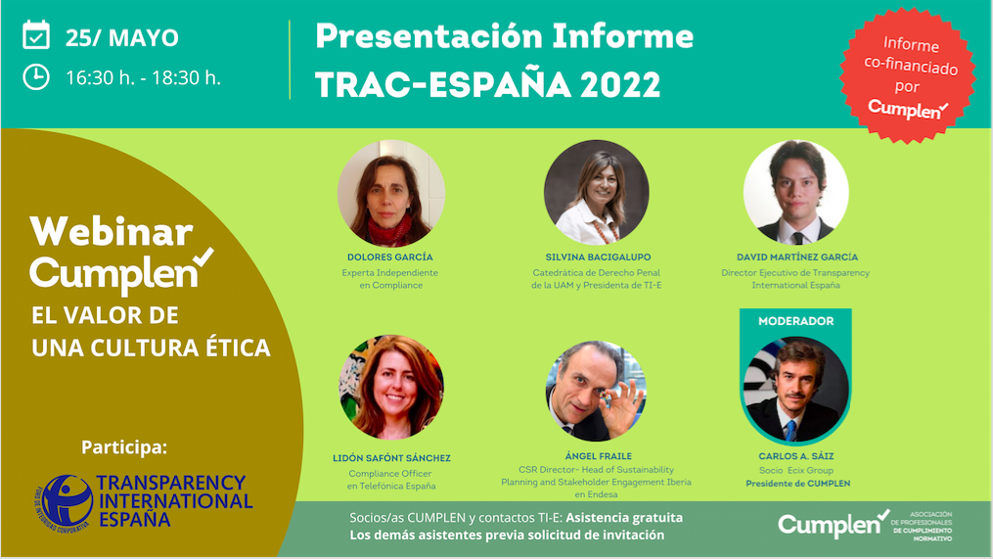

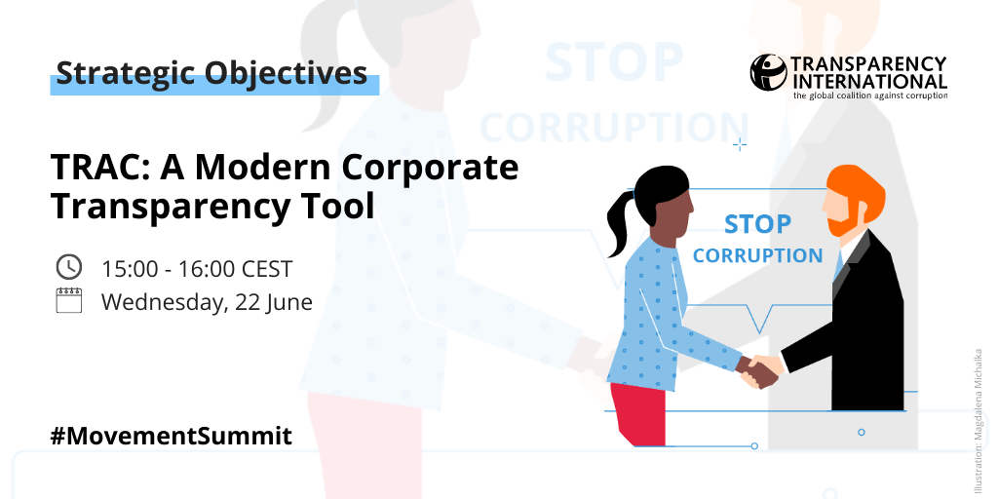

Transparency International España

Calle Fortuny, 53
28010, Madrid
Telf: +34 917004106

info@transparencia.org.es

https://transparencia.org.es

https://transparency.org

